VĒŽU MONITORINGS

- Monitorējamās vēžu sugas

Prioritāri monitorējamā ir Padomes Direktīvā 92/43/EEK Par dabisko dzīvotņu, savvaļas faunas un floras aizsardzību (Biotopu direktīva) II pielikumā iekļautā vēžu suga:

- platspīļu upesvēzis Astacus astacus (Ast asta).

Papildus ir uzskaitāmi dati arī par svešzemju/invazīvām vēžu sugām. Šo sugu uzskaites ir veicamas vienlaikus ar II direktīvas pielikumā iekļautās sugas uzskaiti. Svešzemju/invazīvo vēžu sugas:

- šaurspīļu upesvēzis Astacus leptodactylus (Ast lept);
- dzeloņvaigu vēzis Orconectes limosus (Oro limo);
- Amerikas signālvēzis Pacifastacus leniusculus (Pac leni).

- Monitorējamo vietu izvēle

Monitoringa metodikas 1.pielikumā ir pieejami GIS dati, kuros apkopoti vēžu uzskaites poligoni visām teritorijām, kur ir zināmas A. astacus atradnes. Visas uzskaites vienības sākotnēji tiek atlasītas kamerāli un pirmajā monitoringa īstenošanas gadā tiek precizēti dabā. Vēžu uzskaites tiek veiktas iepriekš noteiktās, nemainīgās uzskaišu vietās (poligonos).

Gadījumā, ja tiek konstatētas A. astacus atradnes teritorijās, kur tās iepriekš nebija zināmas, monitoringa realizētājs veic datu atlasi un kamerāli iezīmē uzskates vietas, balstoties uz piemēroto biotopu īpatsvaru teritorijā.

Uzskaišu vietu ģeogrāfisko sadalījumu valstī nosaka konkrēto sugu sastopamība Natura 2000 teritorijās. Tā kā vēžu izpētes līmenis Latvijā nav vienmērīgs, tad arī sugu sastopamība Natura 2000 teritorijās daļēji atspoguļo izpētes līmeni. Lai noskaidrotu sugas stāvokli to apdzīvotajos biotopos, uzskaišu vietas veidojamas katrā no sugai piemērotajiem biotopiem (1. tabula).

1. tabula.
Pārskats par platspīļu vēzim raksturīgajiem biotopiem.
Biotops/Suga | Optimāls/suboptimāls biotops
3130 Ezeri ar oligotrofām līdz mezotrofām augu sabiedrībām | X
3140 Ezeri ar mieturaļģu augāju | X
3150 Eitrofi ezeri ar iegrimušo ūdensaugu un peldaugu augāju (izņemot vecupes) | X
3160 Distrofi ezeri | X
Vecupes* | (X)
Smilts/grants/dolomīta karjeri | (X)
Dīķi | (X)
3260 Upju straujteces un dabiski upju posmi | X
Paskaidrojumi: X – optimālais biotops; (X) suboptimālais biotops; * Lai gan vecupes kopumā atbilst biotopam 3150 Eitrofi ezeri ar iegrimušo ūdensaugu un peldaugu augāju, tomēr šis biotops ir izdalāms atsevišķi, jo bieži pēc veģetācijas, novietojuma ainavā ir atšķirīgs no citiem ezeriem.

Vēži var apdzīvot gan optimālus, gan suboptimālus biotopus. Par optimāliem biotopiem būtu uzskatāmi ezeri un upes, pamatā ar smišainu vai mālainu grunti, ar akmeņiem, ka arī koku apaugumu to krastos. Par suboptimāliem biotopiem būtu uzskatāmas mākslīgās izcelsmes ūdenstilpes dīķi un smilts/grants/dolomīta karjeri, lielāki par 1 hektāru.

Monitorējamās vietas tiek atlasītas pēc šādiem principiem:

Katrai Natura 2000 teritorijai tiek izveidots grids ar tīkla malām 1 x 1 kilometrs, kura ietvaros tiek identificēti visi ūdeņu biotopu poligoni, tajā skaitā atzīmēti tie poligoni, kur suga ir konstatēta.

Katrai teritorijai tiek izveidota biotopu poligonu atribūtu tabula, kurā tiek iekļauta šāda informācija:
- biotopa nosaukums (atbilstoši sugai piemēroto biotopu klasifikācijai),
- optimāls/ suboptimāls sugas biotops,
- poligona platība,
- sugas klātbūtne poligonā (pēc esošajiem datiem norāda ir/nav poligonā).

Izlozē kvadrātus 1 x 1 km, atbilstoši izveidotajam gridam, kuros veicams vēžu monitorings, ievērojot šādus principus:
- jānodrošina monitorings 10-20 % sugas optimālo biotopu poligonos (neatkarīgi no biotopa veida),
- jānodrošina monitorings 5-10 % sugas suboptimālo biotopu poligonos (neatkarīgi no biotopa veida) katrā Natura 2000 teritorijā,
- jānodrošina monitorings katrā no konkrētajā teritorijā pārstāvētajiem sugas apdzīvotā biotopa veidiem.

Lielās teritorijās monitoringu nodrošina ~10 % sugām piemērotajos biotopos, mazās teritorijās ~20 % sugām piemērotajos biotopos. Aprēķina sugas suboptimālo biotopu pārstāvētību teritorijā, poligonu skaitu, izsakot procentos.

Natura 2000 teritorijās ar platību vismaz 10000 ha tiek uzskatītas par lielajām teritorijām, pārējās uzskatāmas par mazajām.

Lielās teritorijās tiek atlasīti 10 % no kvadrātiem, kur tiks veikts monitorings, no šiem kvadrātiem 70 % kvadrātu tiek atlasīti optimālie biotopi, kur tiek veikts monitorings un 30 % kvadrātu tiek atlasīti suboptimālie biotopi.

Katrs monitoringam izlozētais kvadrāts tiek uzskatīts par vienu uzskaites vienību un tajā tiek izvietotas 20 vēžu monitoringa lamatas.

Kvadrātos, kur ir jāveic monitorings, eksperts, veicot apsekošanu dabā, izvēlas piemērotākos optimālus/suboptimālus biotopus monitoringa veikšanai, balstoties uz vēžiem piemēroto mikrobiotopu klātbūtni, piemēram, iekļaujot poligonā kokiem apaugušu ūdenstilpes piekrasti.

Prioritāri tiek izvēlēti biotopi, kur ir zināma mērķsugas atradne.

Katrā monitoringa periodā uzskaites jāveic nemainīgās vietās, tādēļ pirmajā reizē, izveidojot uzskaites transektu dabā, jānovērtē katras vietas pieejamības iespējas un atbilstību vēžu dzīvotnes aprakstam. Jāizvairās no uzskaites poligona ierīkošanas vietā ar biezu dūņu slāni.

Uzskaites vietas nemainīguma nodrošināšanai ir jānorāda transektas izvietojuma koordinātas, kuras tiek ievadītas Collector sistēmā.

3. Darba veicēju kvalifikācija

Vēžu uzskaiti veic speciālists ar pieredzi vēžu faunas izpētē. Šim nolūkam ir jāapgūst vēžu noteikšana lauka apstākļos. Pirms monitoringa uzsākšanas nepieciešams veikt izpildītāju apmācību, nodrošinot apmācību programmā uzskaites poligona izvēles principu izvērtēšanu, lamatu eksponēšanu un konstatēto īpatņu noteikšanu, iekļaujot visas Latvijā sastopamās sugas.

Izpildītājam ir jābūt pieejamām iepriekšējo gadu monitoringa atskaitēm. Gadījumā, ja monitoringa izpildītājs mainās, ir vēlama interkalibrācija starp izpildītājiem.

Ekspertam jāpazīst visas Latvijā sastopamās vēžu sugas – platspīļu vēzi A.astacus, šaurspīļu upesvēzi A.leptodactylus, dzeloņvaigu vēzi Orconectes limosus un Amerikas signālvēzi Pacifastacus leniusculus.

Eksperts prot atpazīt monitorējamajām vēžu sugām raksturīgos biotopus un mikrobiotopus: ūdenstilpes ar smilšainu vai mālainu grunti, akmeņiem un ar koku apaugumu krastos, kas nodrošina vēžiem paslēptuves.

Eksperts vispārīgi pārzina monitorējamo sugu svarīgākās ekoloģiskās prasības, to populācijas lielumu un izplatību ietekmējošos ekoloģiskos faktorus, slimības, barošanās īpatnības, fenoloģiju u.tml.

4. Monitoringa veikšanai nepieciešamais inventārs

Gatavojoties vēžu uzskaitēm, ekspertam jābūt pieejamām iepriekšējo uzskaites periodu anketām. Lai sekmīgi veiktu vēžu uzskaiti Natura 2000 teritorijās ekspertiem ir nepieciešams šāds aprīkojums.

Lauka darbu veikšanai:
- lauka uzskaišu anketas;
- papildus piezīmju papīrs;
- rakstāmpiederumi;
- dokumentu mape-paliktnis;
- mazākas, ūdensizturīgas mapes uzskaišu anketu glabāšanai;
- GPS uztvērējs ar Collector aplikāciju un autorizēto eksperta pieeju;
- pH mērīšanas ierīce;
- termometrs;
- trauks vēžu īslaicīgai uzglabāšanai;
- ja nav iespējas lietot GPS uztvērēju, jānodrošina kartes, kompass, pulkstenis;
- fotoaparāts;
- lauka noteicējs, kurā ir attēlotas mērķsugas un tām līdzīgās sugas ar īpaši norādītām sugas diferencējošām pazīmēm;
- ieteicami garie gumijas zābaki;
- dators, diktofons vai planšetdators nepieciešamības gadījumā;
- vēžu murdiņi 20 gab. vienai uzskaites vietai;
- ēsma 20 lamatām (svaigas karpu dzimtas zivs gabali, 50-100 grami uz vienu lamatu;
- virve lamatu sastiprināšanai;
- nazis;
- laiva atbilstošā komplektācijā.

5. Monitoringa uzskaišu kalendārais plānojums

Lai iegūtu iespējami precīzāku informāciju par sugas populācijas stāvokli teritorijā, sezonas laikā ir veicamas 3 uzskaites katrā apsekošanai izvēlētajā poligonā. Katrā Natura 2000 teritorijā, kur pastāv vai ir pastāvējusi attiecīgās sugas populācija ir jāveic vēžu uzskaite reizi sešu gadu periodā.

Vēžu uzskaite ir veicama no maija līdz septembrim. Ieteicamie vēžu uzskaites periodi:
1.periods: 10.07. – 30.07.
2. periods:15.08. – 30.08.
3.periods: 10.09. – 20.09.

Lamatas ūdenstilpē izvieto pēcpusdienā un veic to pārbaudi nākamās dienas rītā.

Ieteicams uzskaišu veikšanu plānot norādīto uzskaišu periodu sākumā vai vidū, lai uzskaitei nelabvēlīgu apstākļu gadījumā, paliktu laika rezerve uzskaites veikšanai sākotnēji ieplānotajā kalendārajā gadā.

6. Laikapstākļi monitoringa uzskaišu veikšanai

Vēžu aktivitāti nosaka ūdens temperatūra un mākoņainība. Vēlams uzskati veikt laikā, kad ūdens temperatūra ir 16 – 22 ◦C intervālā, kas nosaka lielāku vēžu aktivitāti. Ja laiks ir apmācies, ir prognozējama lielāka vēžu aktivitāte.

7. Monitoringa uzskaišu lauka darbi

Vēžu uzskaites ir iespējams veikt, izmantojot dažādas metodes, tajā skaitā elektrozveju, dzīvotņu vizuālo pārbaudi, pievilināšanu ar ēsmu utt. (Dorn et al. 2005; Machino & Füreder 2005; Policar & Kozák 2005; Stloukal et al. 2013). Šīs metodikas ietvaros tiek pielietota vēžu uzskaite, izmantojot vēžu murdiņus (1. att). Vēžu murdiņi tiek izvietoti 100 x 100 metru poligonā, 2 paralēlās transektās. Katrā transektā izvieto 10 vēžu murdiņus. Intervāls starp murdiņiem ir 10 metri. Attālums no paralēlās transektes vismaz 10 metri. Lamatas izvieto paralēli krastam izvērtējot vēžiem piemēroto mikrobiotopu klātbūtni. Transektu ierīko gaišā laikā, lamatas sasien kopā virtenē, lai tās būtu vieglāk atrodamas. Vēžu murdiņu eksponēšana notiek diennakts tumšajā laikā. Lamatas tiek eksponētas vienu nakti. Pēc lamatu eksponēšanas lamatas tiek pārbaudītas, lamatu saturs tiek izbērts tam speciāli sagatavotā traukā un sašķirots.

Tiek identificēti vēžu īpatņi, reģistrēti monitoringa anketā un palaisti to dabiskā vidē. Gadījumā, ja vēžu murdiņā tiek konstatētas citas aizsargājamās sugas, tās tiek reģistrētas monitoringa anketā, piemēram, platās airvaboles īpatņi. Pēc lamatu pārbaudes tiek aizpildīta monitoringa anketa.
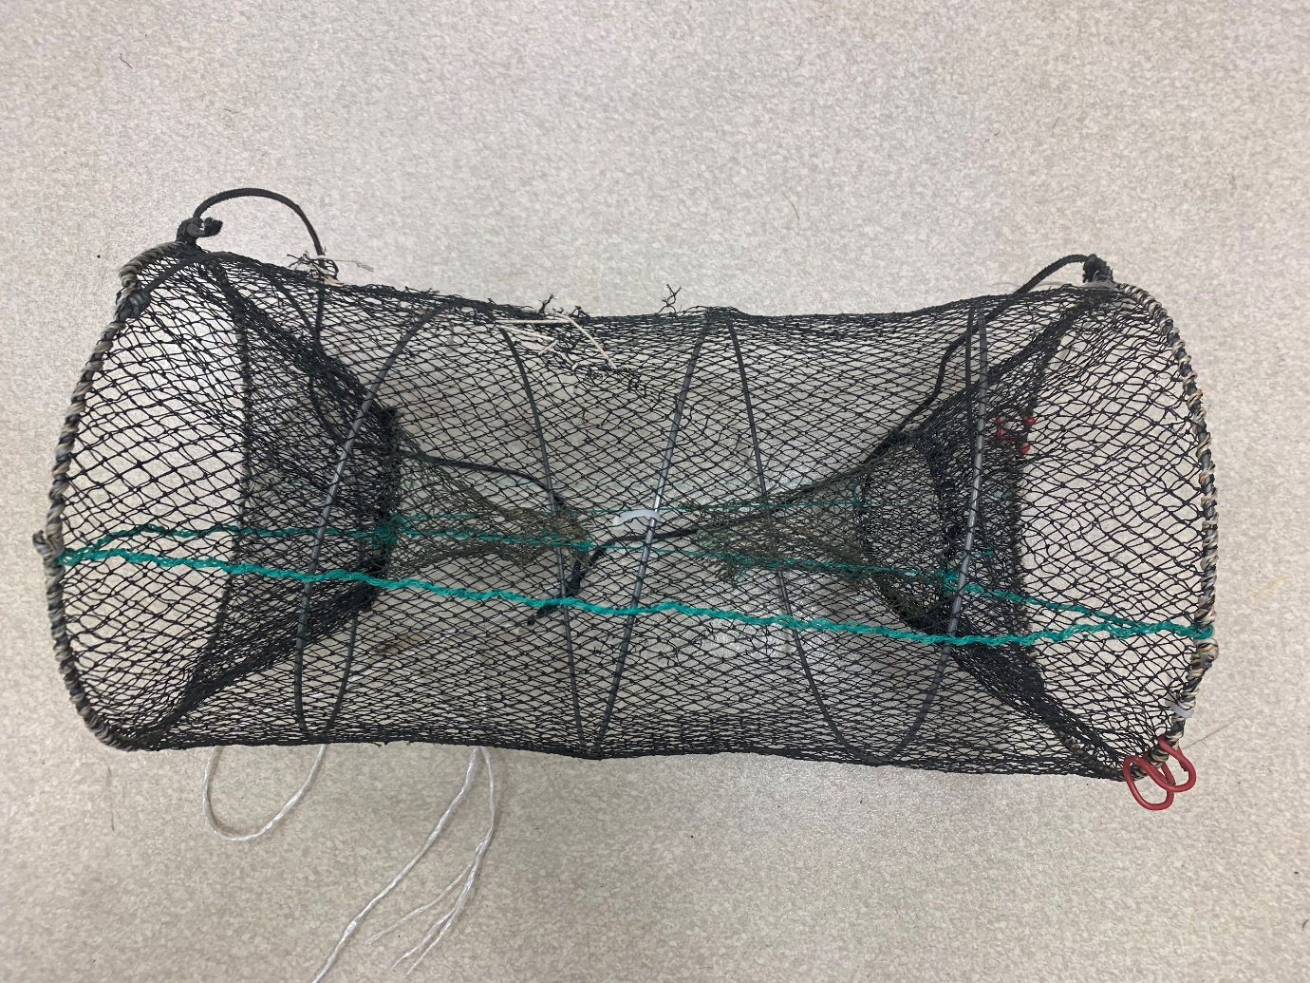
- attēls. Vēžu monitoringam piemērots murdiņš (K.Aksjutas foto).

- Lauka novērojumu veidlapas un to aizpildīšanas kārtība

Lauka novērojumu veidlapas sagatavo pirms novērojumu veikšanas. Pastāvīgos datus ieteicams iedrukāt veidlapā, parauglaukumā fiksētos lauka datus aizpilda, atrodoties parauglaukumā/maršrutā. Lauka apstākļos anketas tiek aizpildītas elektroniski vai papīra formātā.

Anketās saturs.
Vispārīgā informācija:

- Natura 2000 teritorija - Natura 2000 teritorijas nosaukums, kā arī teritorijā ietilpstošās monitoringa vietas - ezera, upes u.tml. nosaukums, kurā notiek lamatu eksponēšana;
- norāda monitoringa veicēja vārdu un uzvārdu;
- lamatu eksponēšanas periods, iekļaujot precīzu informāciju par lamatu eksponēšanas sākumu un beigām;
- anketas numurs veidojams no eksperta iniciāļiem, uzskaites datuma un uzskaites perioda apvienojuma, piemēram JO_10.07.2020_1, apzīmē pirmās uzskaites anketu;
- parauglaukuma numurs - monitorējamās Natura 2000 teritorijas ietvaros unikāls monitoringa vietas (ezera, upes u.tml.) kods, kas ļauj atšķirt vienas ūdenstilpes ietvaros izveidoto uzskaišu poligonu (piemēram: Natura 2000 teritorija - Gaujas nacionālais parks, parauglaukums - Ungura ezers -"UNGU_EZ" un poligona numurs);
- papildus tiek novērtēta ūdens temperatūra (mēra ūdens vidusslānī), ūdens pH un mākoņainība %.

Murdveida lamatu eksponēšanas dati:

- norāda abu transektu sākuma un beigu punktu koordinātas LKS 92 sistēmā;
- ja uzskaite notiek atkārtoti, Collector aplikācijā ir atzīmēti transektu sākuma un beigu punkti, anketā tos var atzīmēt atbilstoši aplikācijas datiem;
- piezīmju sadaļā iekļauj ziņas par lamatu eksponēšanas specifiku, ja ir nepieciešams.

Konstatēto mērķsugas īpatņu skaits:

- norāda katrās lamatās konstatēto katras sugas īpatņu skaitu, atsevišķi uzskaita citas aizsargājamās sugas, kas ir konstatētas lamatās.

Poligona raksturojums:

- norāda grunts veidu uzskaites poligonā, izvēloties vienu vienību, smilšaina, mālaina vai dūņaina grunts, balstoties uz dominējošo seguma veidu;
- atzīmē koku joslas klātbūtni, gar transektu, norādot tās procentuālu pārklāšanos ar transektu;
- papildus atzīmē arī akmeņu un citu paslēptuvju klātbūtni poligonā.

Ietekmju un apdraudējumu raksturojums saskaņā ar Article 17 ziņojuma vadlīnijām (Salafsky et al. 2008)
- veic visu konstatēto ietekmju izvērtējumu, un iekļaušanu tabulā atbilstoši Article 17 ziņojuma vadlīnijām, ietekmes tiek novērtētas un uzskaitītas apsekošanas laikā, bet klasifikatora kodi var tikt piešķirti kamerāli pēc uzskaites.

- Monitoringa datu apstrāde

Īpatņu skaita aprēķins. Vēžu sastopamības novērtējums tiek veikts balstoties uz poligonā konstatēto vēžu īpatņu skaitu, to izsakot īpatņu skaitā uz 100 m². Uzskaišu laikā iegūtos kvantitatīvos uzskaitīto indivīdu datus un pēc uzskaites iegūtos biotopu/mikrobiotopu platības datus izmanto populācijas lieluma aprēķināšanai. Vispirms aprēķina vidējo indivīdu skaitu uz attiecīgā biotopa/mikrobiotopa laukuma vienību. Tālāk, atbilstoši biotopu/mikrobitopu kartējumam aprēķina indivīdu skaitu biotopa poligonam. Šādā aprēķinā iegūtie dati tiek ekstrapolēti uz visu ūdenstilpi. Papildus iegūstamie dati ir nepieciešami vēžu dzīvotnes izmaiņu novērtēšanai un tās kvalitatīvo izmaiņu saistīšanai ar vēžu skaitliskām izmaiņām. Papildus jāņem vērā dati par vēžu ielaišanu ūdenstilpē vai vēžu mēra uzliesmojumiem, kas var būt noteicošie faktori platspīļu vēžu kvantitatīviem rādītājiem konkrētajā ūdenstilpē. Anketā norādītie meteoroloģiskie dati izmantojami datu kvalitātes kontrolei, sugu klātbūtnes un skaita izmaiņu interpretācijai.

Sugu īpatņu dati pieder pie pozitīviem diskrētiem datiem, kuriem visbiežāk ir Poisson vai negative binomial datu sadalījums (Zuur et al., 2009). Tas nozīme, ka vidējo tendenču un izplatības radītāju aprēķināšanai, ir jāizmanto mediāna un interkvartīlu robeža, savukārt, lai salīdzinātu datu sadalījumus starp dažādām sugām ir jāpielieto variācijas koeficients, kas arī parāda populācijas datu homogenitātes pakāpi (0 -15% homogēni dati, 16 – 33% vidēji homogēni dati, >33% - heterogēni dati).
Ja empīriskie dati ir pieejami tikai no vienas izlases, savukārt, no otras izlases ir pieejami tikai aprakstošas statistikas radītāji (mediāna vai vidējais aritmētiskais), datu salīdzināšanai jāveic pielietojot one sample Wilcoxon signed rank testu, divu izlašu salīdzināšanai izmanto Mann-Whitney U testu.

Izmantojot monitoringa ietvaros iegūtos datus par abiotiskiem un biotiskiem faktoriem poligonā, jāveic regresijas analīze, piemēram, Poisson vai negative binomial regresija, kas parada, kādi faktori būtiski ietekmē sugas īpatņu sastopamību. Gadījumā, ja datos būs daudz nulles vērtības, tad tiks pielietota zero-inflated Poisson vai negative binomial regresijas analīze. Tas ir divpakāpju analīzes veids, kur pirmajā solī tiek modulēta sugas sastopamības varbūtība, bet otrajā solī tiek modulēta sugas īpatņu sastopamība. Detalizētāka informācija par šīm datu apstrādes metodēm ir pieejama Zuur et al., (2009).

Biotopu kvalitātes novērtējums. Galvenos negatīvi ietekmējošos faktorus norāda atbilstoši Article 17 ziņojuma vadlīnijām (Reference list Threats, Pressures and Activities (final version) / IUCN-CMP: classification of Salafsky et al. 2008) norādot katra faktora ietekmi (augsta, vidēja, zema) un aprakstot kā tas ietekmē vai var ietekmēt sugu vai tās biotopu. Jānorāda tikai tie faktori, kas reāli ietekmē vai var ietekmēt sugu vai tās biotopu.

10. Izmantotā literatūra.

Dorn N.J., Urgelles R. & Trexler J.C. 2005. Evaluating active and passive sampling methods to quantify crayfish density in a freshwater wetland. Journal of the North American Benthological Society. 24 (2): 346–356.

Machino Y. & Füreder L. 2005. How to find a stone crayfish Austropotamobius torrentium (Schrank, 1803): a biogeography study in Europe. Bull. Fr. Pêche Piscic., 376–377, 507–517.

Policar T. & Kozák P. 2005. Comparison of trap and baited stick catch efficiency for noble crayfish (Astacus astacus L.) in the course of the growing season. Bulletin Francais de la Peche et de la Pisciculture. 376–377: 675–686.

Salafsky N., Salazer D., Stattersfield A. J. Hilton-Taylor C. Neugarten R., Butchart S. H. M., Wilkie D. 2008. A Standard Lexicon for Biodiversity Conservation: Unified Classifications of Threats and Actions. Conservation Biology, 22(4), 897–911. doi:10.1111/j.1523-1739.2008.00937.x

Stloukal E., Vitazkova B., Janak, M. 2013. Metodika monitoringu výskytu a stavu populácií raka riečneho (Astacus astacus) na Slovensku. In: Folia faunistica Slovaca 18.

